Колледж Научно-Технологического Университета Сириус

________________________________________________________________

Практическая работа №1

по дисциплине “Введение в специальность”
На тему “Знакомство с вашим компьютером на Linux”

Выполнил:
Студент группы
К0709-23/2
Писарев Даниил Сергеевич

Принял:
Преподаватель
Тенигин Альберт Андреевич

_____________________

IT-Колледж “Сириус”
2024
Задание 1:
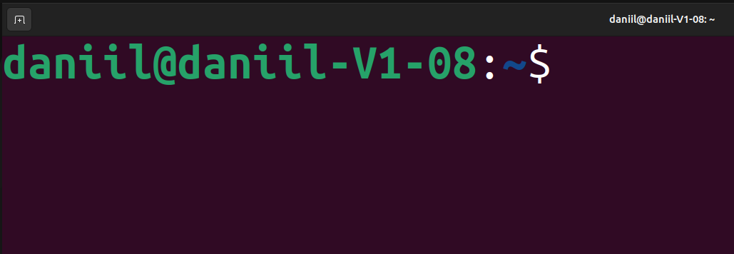
Терминал готов.

Задание 2:
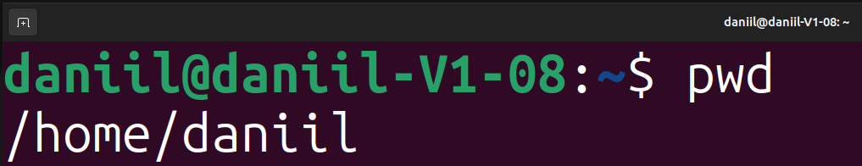
Команда pwd - консольная утилита, которая выводит полный путь от корневого каталога к текущему рабочему каталогу, в контексте которого будут исполняться вводимые команды.
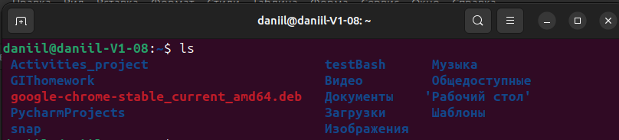
Команда ls сначала выводит список всех файлов (не каталогов), перечисленных в командной строке, а затем выводит список всех файлов, находящихся в каталогах, перечисленных в командной строке.
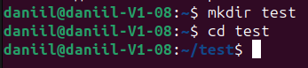

Команда mkdir создает каталог или подкаталог.
Команда cd изменяет рабочий каталог.
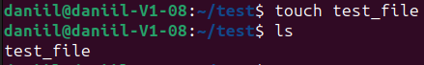

Команда touch создаёт пустые файлы.
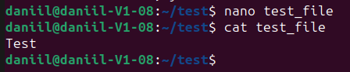

Команда cat последовательно считывает содержимое файлов, указанных в параметре Файл, и записывает его в стандартный поток вывода.
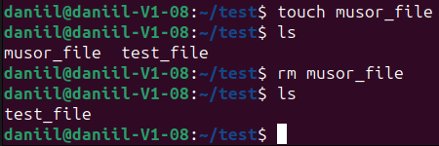

Команда rm нужна для удаления ненужных файлов.
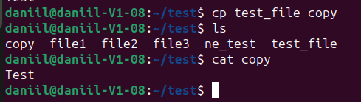

Команда cp предназначена для копирования файлов.
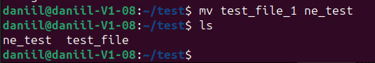

Команда mv позволяет перемещать фалы или папки внутри компьютера или переименовывать их.

Задание 3:
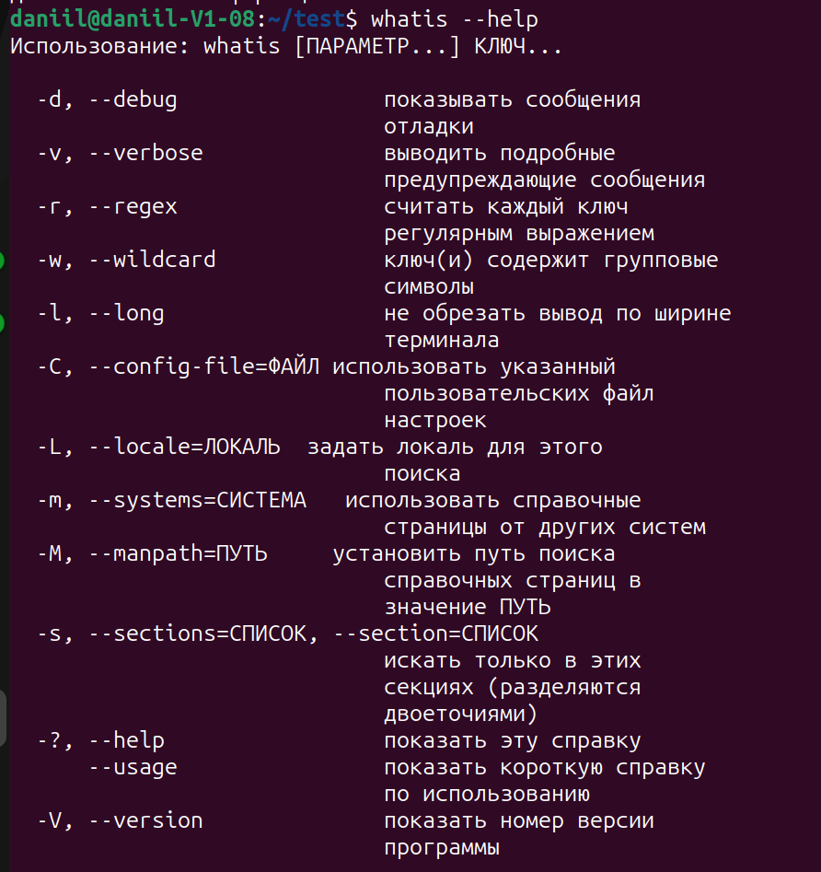
Команда whatis выполняет поиск команды, системного вызова, функции библиотеки или специального файла.
Команда whereis предназначена для поиска бинарных файлов, файлов и исходных текстов и страниц документов.

Команда which выводит полный путь к исполняемому файлу.

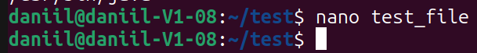
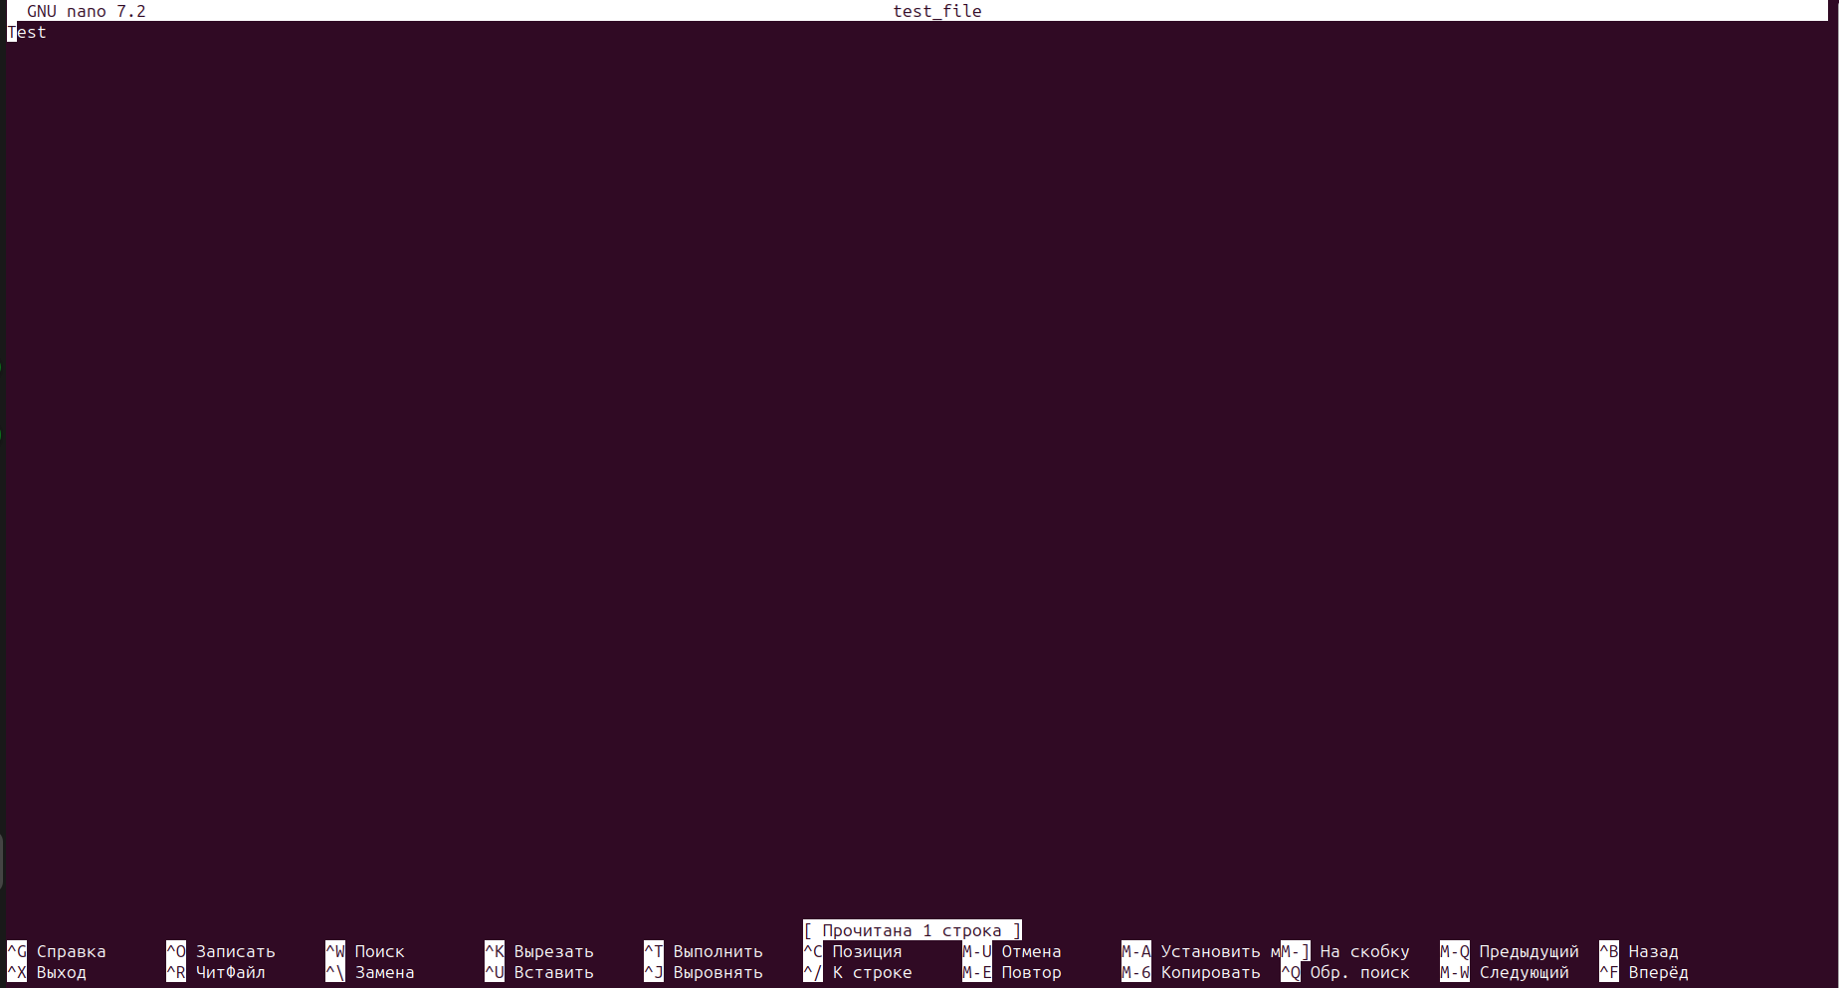
Команда nano открывает файл в текстовом редакторе nano.

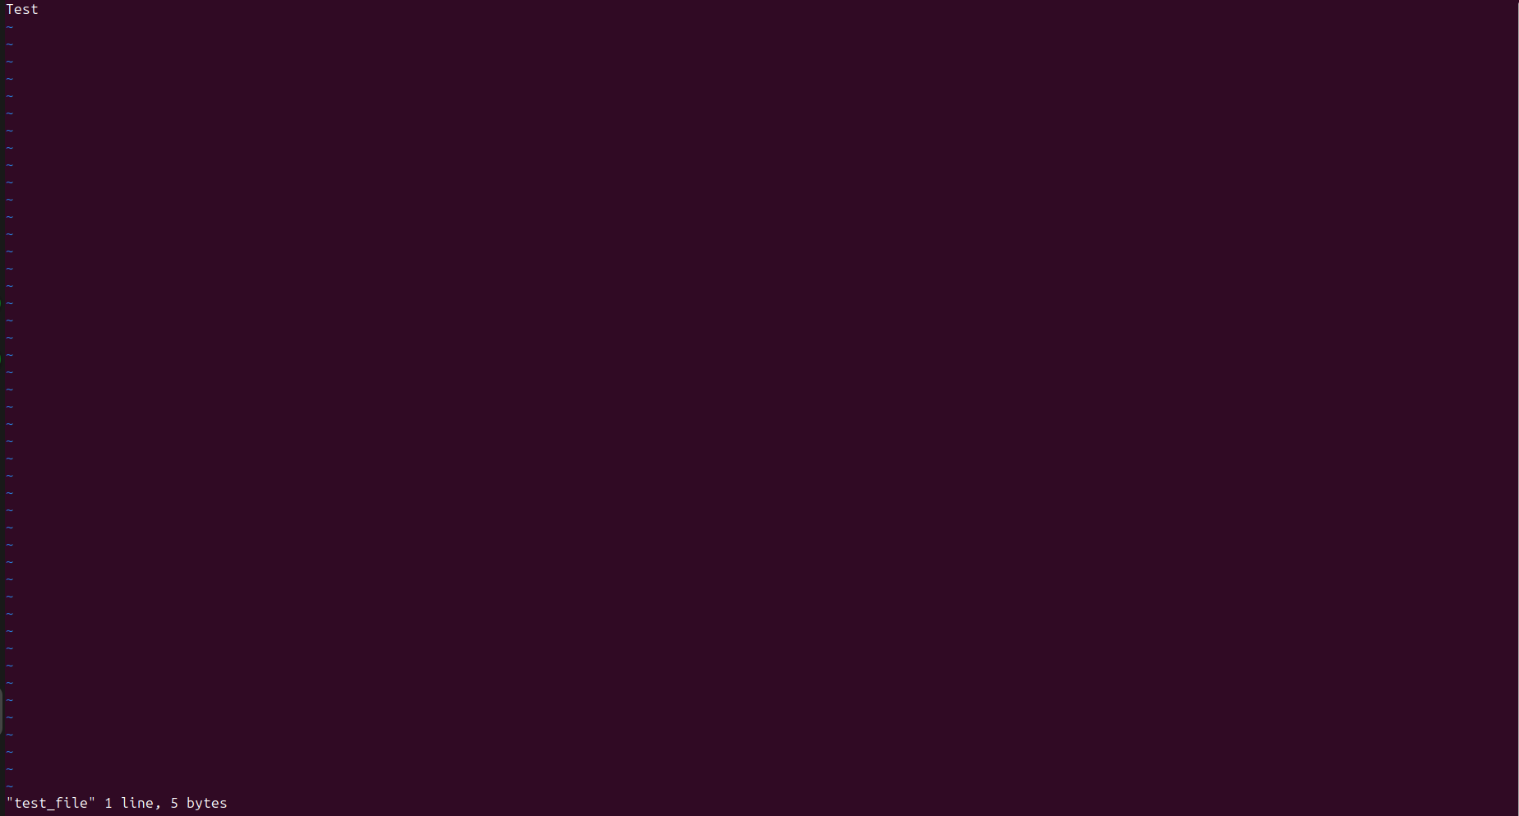
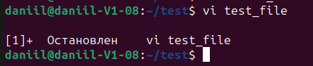

Команда vi открывает файл в текстовом редакторе vim.

Задание 4:
У команды rm параметр r обозначает удаление всех файлов и подкаталогов
каталога, параметр f обозначает насильное удаление, ни о чем не
спрашивает.
Команда cd ../.. перемещает по дереву каталогов на два вверх.
Команда cd без параметров перемещает в корневую директорию.

Задание 5:
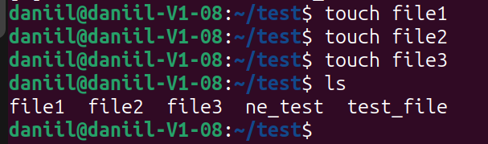
а)

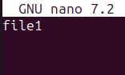

б)

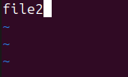

в)
Проверка:
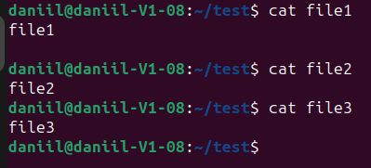

Задание 6:
Команда uname -a выводит всю информацию о системе пользователя, например:
- Имя и версию ядра;
- Имя машины пользователя в сети;
- Тип процессора;
- Тип аппаратной платформы;
- Информацию о выпуске ядра;
- Тип оборудования машины;
- Имя операционной системы;

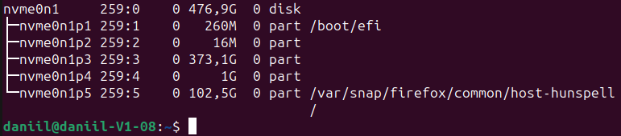
Задание 7:

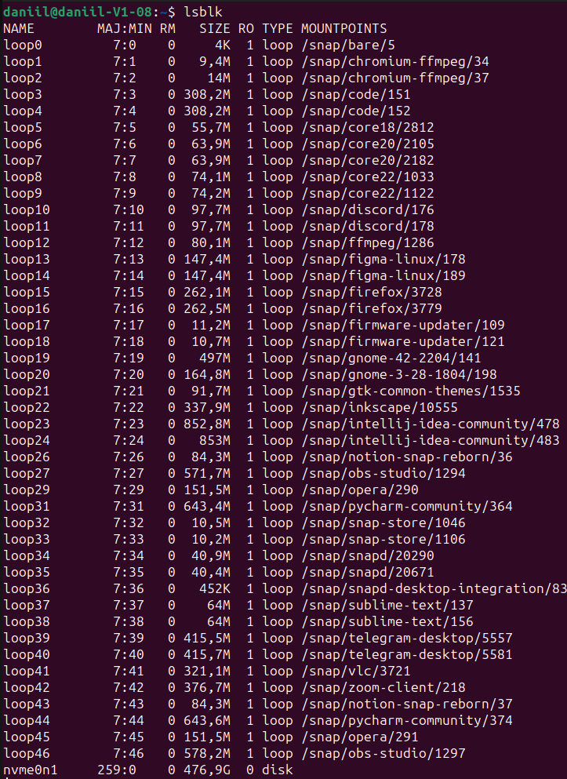
Команда lsblk выводит информацию о дисках и разделах, находящихся на вашем компьютере, их размерах и точке монтирования. Утилита чаще всего используется для определения правильного имени устройства, которое будет передано следующей команде.

Задание 8:
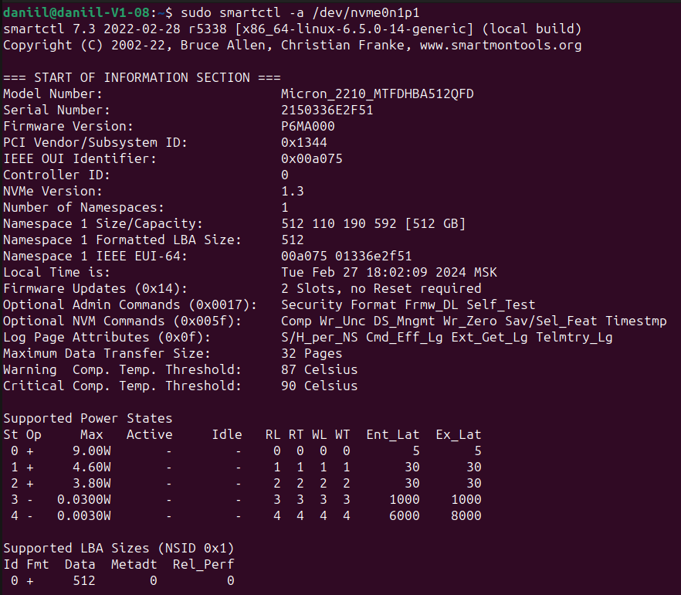

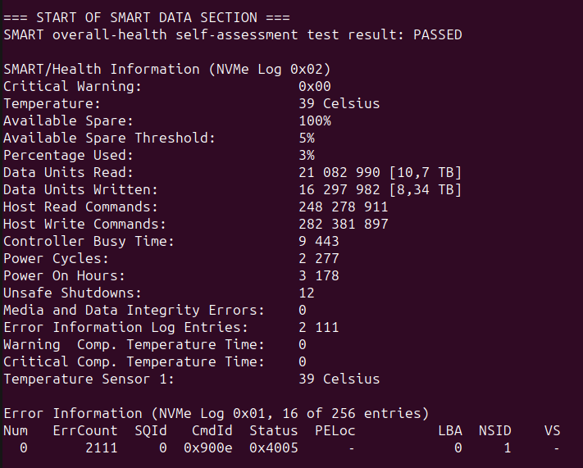
Команда smartctl используется для проверки жёсткого диска и текущего состояния его соединения с системой.

Для просмотра свободного места на разделе необходимо прописать команду df -h <путь до раздела>.

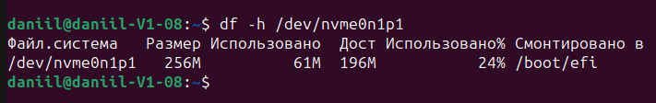
Для просмотра файловой системы раздела надо прописать команду df -T.

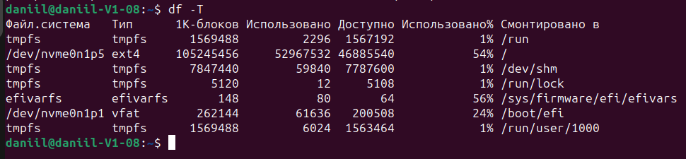
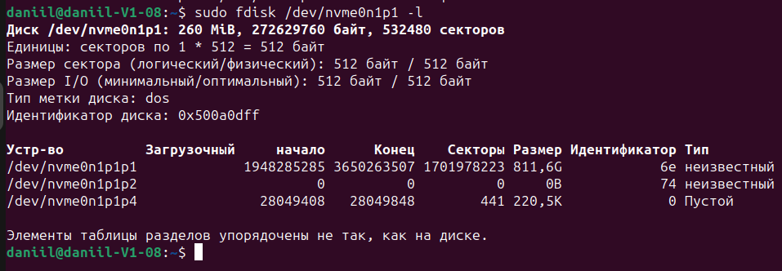
Команда fdisk <путь раздела> -l ещё одна команда позволяющая узнать информацию о выбранном разделе. Она отображает сектора, размеры, идентификаторы и другую информацию.

На первый взгляд показалось, что удобнее использовать команду fdisk, так как она короче, и с ней меньше заморочек. Но при более детальном разборе становится понятно, что smartctl намного удобнее, так как она предоставляет намного больше информации по сравнению со своим аналогом.

Задание 9:
Команда cat etc/passwd выводит информацию о пользователях, идентификаторах пользователей и групп.
Информации так много, потому что
выводятся данные о пользователе, зашифрованном пароле, идентификаторе пользователя и других полях, таких как домашний каталог пользователя и оболочка входа в систему.

Другим способом узнать информацию о пользователе является команда w.
Эта команда выводит список активных пользователей и её вывод в разы меньше чем у прошлой команды.

Узнать текущего пользователя можно при помощи команды whoami.

Задание 10:
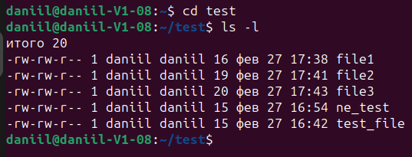

Команда ls -l выводит информацию о каждом файле, находящемся в
директории. Пользователя, создавшего файл, дату его создания, имя файла,
а также тип доступа к файлу для разных пользователей (r - доступ к
чтению; w - к записи; x - к исполнению).

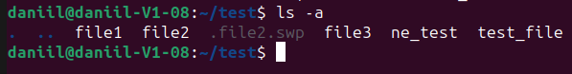
Скрытые файлы можно увидеть при помощи команды ls -a.

Также команда ls имеет другие возможности, такие как:
- Может не показывать определённые файлы (--hide);
- Отображает файлы и папки через запятую (-m);
- Различная сортировка вывода (-U);
- Отображает по одному файлу на одну строчку (-l);
- Позволяет вывести индекс каждого файла (-i);
- Отображает размеры и имена файлов (-h -s);
- Сортирует файлы по времени (-t).

Задание 11:

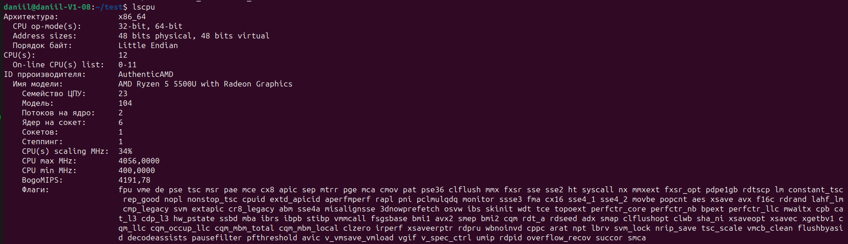
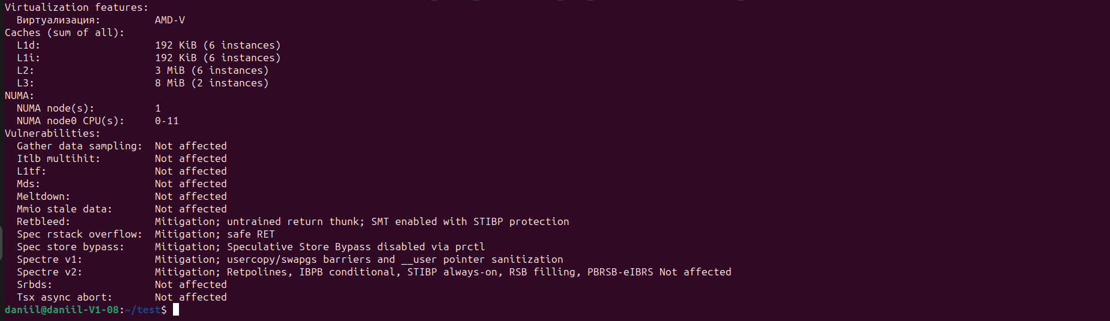
Команда lscpu выводит модель процессора, архитектуру, сокет, частоту
ядер, количество ядер, кэш, инструкции.

В моём процессоре 6 ядер и 2 потока.
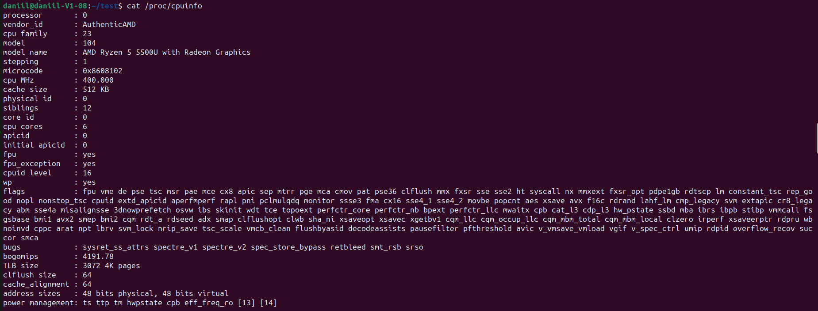
Команда cat /proc/cpuinfo выводит информацию об отдельном ядре
процессора, чем и отличается от lscpu.

Задание 12:

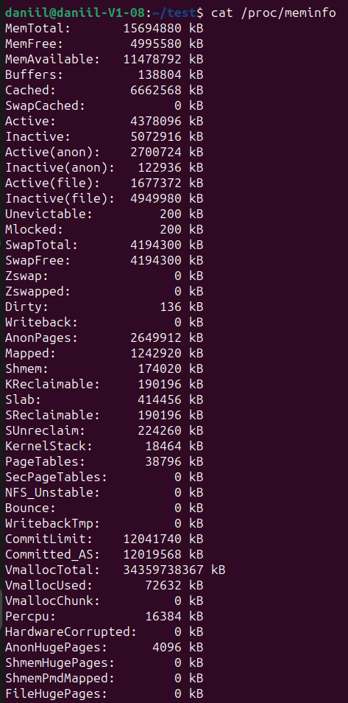

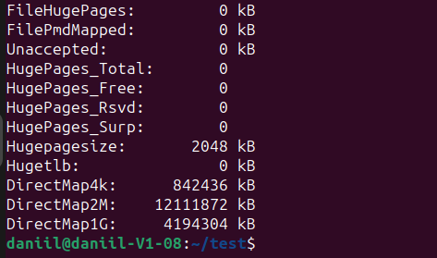

Команда cat /proc/meminfo выводит информацию об оперативной
памяти: размер, свободная на данный момент, кэш, буфер. Эта команда
более детально показывает, где используется память.

У меня 15Гб оперативной памяти.

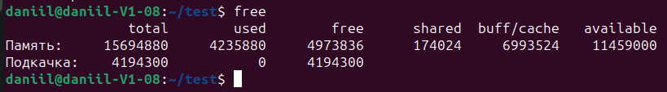
Команда free выводит количество оперативной памяти, свободной
памяти, использованной на данный момент, буфера. Эта команда
показывает мало информации, по сравнению с другой командой.

Задание 13:

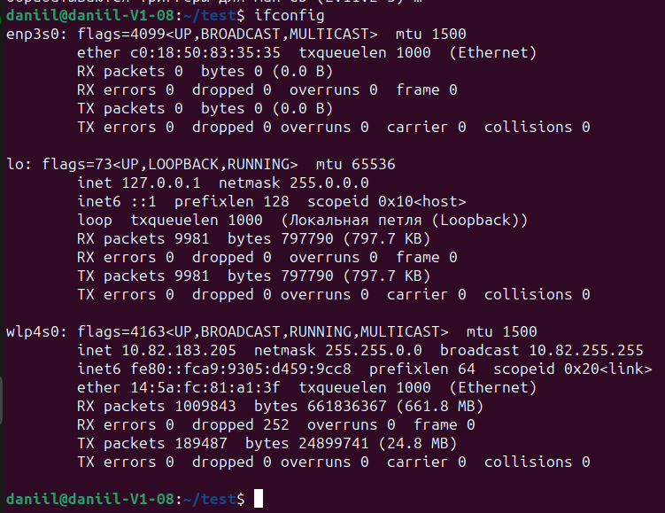
Команда ifconfig показывает информацию о текущем состоянии сетевых
интерфейсов и их параметрах: ip-адрес, маска, адрес и другие.

Задание 14:
Обновление bash, gcc и git:
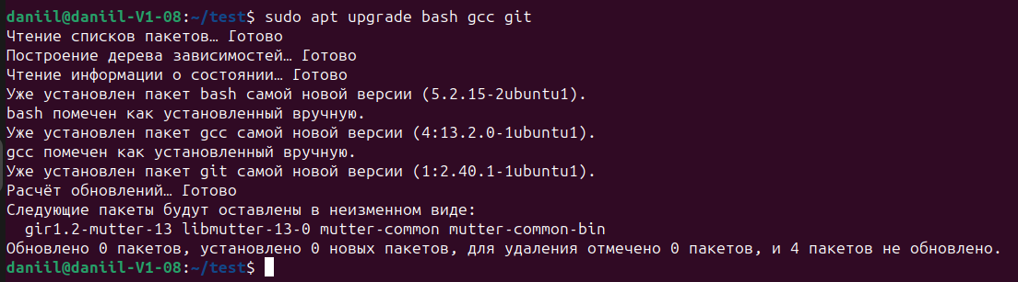
Задание 15:
В итоге работы я научился пользоваться своим компьютером на операционной системе Linux, узнал множество новых программ и научился с их помощью работать с файлами, смотреть информацию о железе компьютера и обновил некоторые пакеты.

